Σύλλογος Εκπαιδευτικών Π.Ε. «Ηρώ Κωνσταντοπούλου»
ΑΝΩ ΛΙΟΣΙΩΝ – ΖΕΦΥΡΙΟΥ – ΦΥΛΗΣ
SITE www.p-e-filis.gr Άνω Λιόσια 23.11.2020
email: syllogosfilis@gmail.com
Προς: Τα μέλη του Συλλόγου, ΔΟΕ, Συλλόγους Εκπ/κών Π.Ε

ΝΑ ΣΤΑΜΑΤΗΣΕΙ Η ΔΙΩΞΗ ΤΗΣ ΑΛΛΗΛΕΓΓΥΗΣ ΤΩΝ ΕΡΓΑΖΟΜΕΝΩΝ ΚΑΙ Η ΔΙΚΑΣΤΙΚΗ ΟΜΗΡΙΑ ΤΗΣ Α’ ΕΛΜΕ ΘΕΣΣΑΛΟΝΙΚΗΣ
Η ΕΡΓΟΔΟΤΙΚΗ ΤΡΟΜΟΚΡΑΤΙΑ ΔΕ ΘΑ ΠΕΡΑΣΕΙ
Σε δίκη οδηγείται η αλληλεγγύη των εργαζομένων μετά από μήνυση ενός εργοδότη που τα δικαστήρια επανειλημμένα έχουν καταδικάσει για τη στάση του απέναντι σε εργαζόμενη.
Το ΔΣ της Α’ ΕΛΜΕ Θεσσαλονίκης δικάζεται στις 7/1/2021 στην Αθήνα μετά από μήνυση του Ηρακλή Μπάμζα που σαν εργοδότης της Vresnet είχε απολύσει το 2018 παράνομα την έγκυο 7 μηνών τότε Αριστέα Μιχαλακάκου. Στο κύμα συμπαράστασης στην άδικα απολυμένη Α. Μιχαλακάκου από σωματεία, παρατάξεις και φορείς του εργατικού κινήματος απάντησε με βροχή μηνύσεων.
Μετά από νέα μήνυση του Μπάμζα είδαμε μια πρωτοφανή κινητοποίηση αστυνομίας και δικαστικών μηχανισμών σε Αθήνα και Θεσσαλονίκη για να συλληφθούν και να βρεθούν στο αυτόφωρο τα μέλη του ΔΣ της Α’ ΕΛΜΕ Θεσσαλονίκης. Την απαράδεκτη δίωξη ενάντια στην αλληλεγγύη των εργαζομένων, τη συνδικαλιστική δράση και την ελευθερία έκφρασης είχαν καταδικάσεις η ΑΔΕΔΥ, η ΟΛΜΕ, δεκάδες ΕΛΜΕ και Σύλλογοι Εκπαιδευτικών ΠΕ, σωματεία, φορείς και κόμματα.
Σε εποχή που τα στοιχειώδη δικαιώματα των εργαζόμενων αναιρούνται, υπονομεύονται και παραβιάζονται η δράση των σωματείων και η αλληλεγγύη των εργαζομένων είναι ζωτικής σημασίας για την εργαζόμενη κοινωνική πλειοψηφία. Γι’ αυτό και στα πλαίσια των αντιλαϊκών πολιτικών μπαίνει με πολύπλευρο τρόπο (αντισυνδικαλιστικούς νόμους, προπαγάνδα σε ΜΜΕ, εργοδοτική αυθαιρεσία) στο στόχαστρο η συνδικαλιστική δράση, το δικαίωμα των εργαζόμενων να οργανώνονται, να κινητοποιούνται, να δρουν και να απεργούν.
Είναι αντιδημοκρατική και αντεργατική πρόκληση να διώκεται η αλληλεγγύη σε μια εργαζόμενη που δικαιώθηκε από έναν εργοδότη που καταδικάστηκε. Στο πρόσωπο των συναδέλφων που αποτελούσαν το ΔΣ της Α’ ΕΛΜΕ Θεσσαλονίκης το 2018 δικάζεται το ίδιο το σωματείο και η συνδικαλιστική ελευθερία.
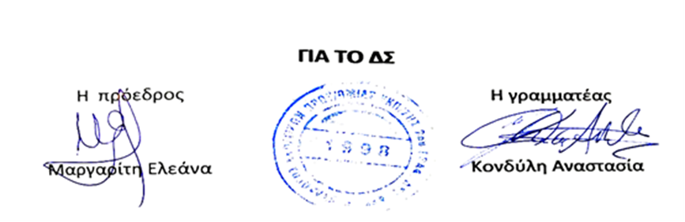
Ζητάμε να σταματήσει κάθε δίωξη και να απαλλαγούν από κάθε κατηγορία οι 9 συνάδελφοι του ΔΣ της Α’ ΕΛΜΕ Θεσσαλονίκης το 2018.

